תכנית הקשר הרב דורי – תשע"ז
ספור ילדות של יונה לוי
פרטים :יונה בעבר ירימי\שנת לידה 1936\ארץ לידה ישראל בעיר רחובות \
החיים במדינת ישראל בקום המדינה
יונה נולדה בארץ בשנת 1936 וגדלה בילדותה בעיר רחובות
בשנת 1947 בהיותי בת 10 אני זוכרת את הבריטים ששלטו בארץ ישראל.
גרנו בעיר רחובות והמצב בארץ היה לא טוב ,
הבריטים היו מחפשים בבתים שלנו -האם יש נשק לתושבים ולפעמים היו עושים עוצר, לפעמים היו מבקשים מהתושבים לעשות קניות ביום ואז עשו עוצר.
ברגע שהבריטים היו מוצאים נשק בבתים אז היחס אלינו לא היה טוב.
המצב מבחינה כלכלית היה קשה, הייתה דלות .
בשנת1948 המדינה קמה והתחילה להיות מדינה עצמאית.
הכינו את החיילים כדי שיהיה לנו צבא.
הייתה תקופת הצנע, חוסר עבודה. ומה שהיה לנו הסתפקנו במועט ובמה שיש. למדתי בבית ספר 8 שעות ואחר כך הייתי באה ועוזרת בכל מיני מלאכות שהיה צריך לעשות בבית.
בגיל 18 התגייסתי לצה"ל למשך שנתיים וכשהבריטים עזבו את הארץ אז הייתה עלייה גדולה. התושבים קבלו בתים והתחילו לעבוד את עבודת האדמה.
לצערנו הרב, עד היום הטרור של הפלסטינים ממשיך ולא זכינו לשלום אמיתי.
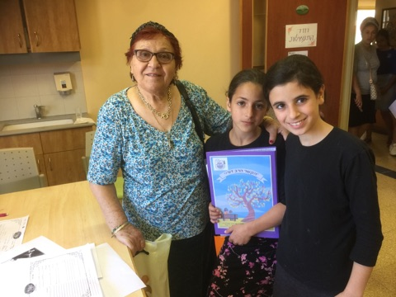

מה הרגשנו בפרויקט של הקשר הרב דורי?
תאיר קרסיאנטה -התוכנית תרמה לי ללמוד מהעבר, איך עלו לארץ ומה היו הקשיים, נהניתי לפגוש את יונה ולשמוע ממנה את הסיפורים.
תהל אלמליח -היה לי נחמד ללכת לבית הקשיש ולשמוע את הסיפורים, אני הייתי עסוקה בלכתוב את הדברים ששמענו וזה היה מאוד מעניין.
לתאיר ולי היה לנו כיף ללמוד בצוותא ולשמוע סיפורים מהעבר.
ונהנינו לעשות פעילויות בבית גיל הזהב כמו הכנת כריות לליל הסדר (בתמונה
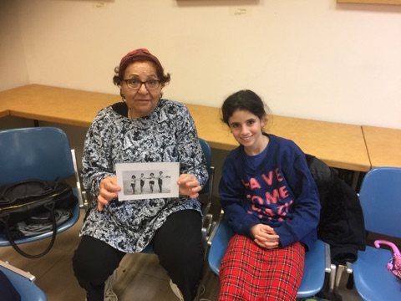
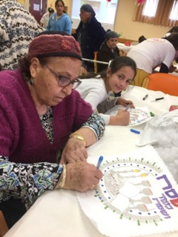
הנל)

